DESSERTS $7.00

Gâteau au chocolat à l'ancienne trois étages/ Three layered old fashion cake.
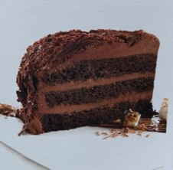
Gâteau au chocolat à l’ancienne, trois étages de gâteau moelleux entrecoupé de notre glaçage maison qui saura satisfaire tous les amateurs de chocolat.
Moist on the inside, filled and topped with a homemade icing that is sure to satisfy all chocolate lovers!

Gâteau au fromage dulce de leche/ Dulce De Leche Cheesecake

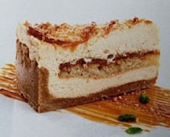
Un gâteau au fromage léger et très crémeux avec des couches épaisses de dulce de leche. Un dessert exceptionnel pour les amoureux de caramel!
A light, creamy caramel cheesecake laced with sinfully delicious dulce de leche filling, served in a deep dish graham shell, topped with toffee crunch.

Gâteau au fromage Moo Moo/ Moo Moo Cheesecake
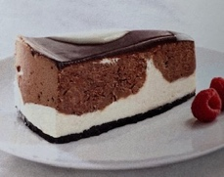
Le chocolat blanc et le chocolat au lait s’entrechoquent pour créer une infiniment délicieuse sensation gustative.
White and milk chocolate cheesecake collide to create an utterly delicious taste sensation.

Divine tarte à la lime des Keys/ Keylime devine
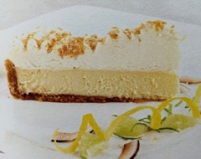
Voilà une véritable tarte au citron vert, qu’on ne s’y trompe pas! Un mélange parfait d’une garniture toute naturelle au citron vert rafraîchissant, dans une profonde croûte graham, le tout enrobé de véritable et savoureuse crème fouettée 35%.
The real keylime, no mistake! A perfectly blended all-natural key lime filling set in a graham crust and generously topped with the most delicious real 35% cream.
DESSERT $5.00
Échafaudage carottes & caramel/ Carrot Caramel Stack
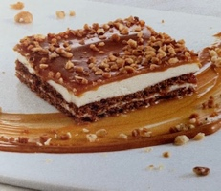
Des étages de notre “célèbre” gâteau aux carottes sont entrelacés avec un succulent glaçage au fromage à la crème. Le tout garni d’un mélange exquis de deux caramels.
Layers of original “famous” carrot cake are sandwiched by yummy creamcheese icing and topped with a perfect blend of double caramel.

Décadence au chocolat/ Chocolate Decadence
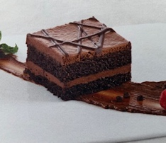
Notre gâteau traditionnel au chocolat deux étages comme grand-maman savait les faire… garni de ganache au chocolat maison pour satisfaire tous les amateurs de chocolat.
Classic two layer old fashion chocolate cake. Topped with homemade chocolate ganache icing.

Croustillant réconfort aux pommes/ Comforting Apple Cobbler
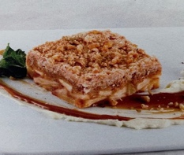
Pommes cuites à la cannelle, amandes rôties, avoine naturelle, cassonade, et du vrai beurre, le tout fait de ce croustillant, le plus réconfortant et succulent délice aux pommes!
Cinnamon baked apples, toasted almonds, natural oats, brown sugar, and real butter make this cobbler the most comforting and delicious apple delight!
DESSERT $9.00
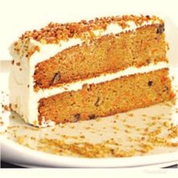
Gâteau aux carottes/ Carrot Cake
Notre gigantesque gâteau aux carottes “sans agents artificiels”est préparé avec des fruits et noix assortis, garni de glaçage à la vraie crème et saupoudré de noisettes concassées.
Our monster “no artificial” carrot cake made with assorted fruits and nuts, topped with real cream cheese icing and sprinkled with crushed hazelnuts

